

ИНФОРМАЦИОННЫЙ ВЕСТНИК
СОВЕТА И АДМИНИСТРАЦИИ МУНИЦИПАЛЬНОГО РАЙОНА «СЫКТЫВДИНСКИЙ»
Периодическое печатное издание
№ 20

Май 2026 года
с. Выльгорт
CОДЕРЖАНИЕ:

 | стр.
Решение Совета муниципального района «Сыктывдинский» от 28 апреля 2026 года № 8/4-3 «О передаче муниципального имущества муниципального района «Сыктывдинский» Республики Коми в собственность Религиозной организации «Сыктывкарская Епархия Русской Православной Церкви (Московский Патриархат)» безвозмездно»………………………………………………………….  Решение Совета муниципального района «Сыктывдинский» от 28 апреля 2026 года № 8/4-4 «О внесении изменений в Генеральный план муниципального образования сельского поселения «Выльгорт» муниципального района «Сыктывдинский» Республики Коми»……………………………………………..  Решение Совета муниципального района «Сыктывдинский» от 28 апреля 2026 года № 8/4-5 «О внесении изменений в Правила землепользования и застройки муниципального образования сельского поселения «Выльгорт» муниципального район «Сыктывдинский».……………………………………………………………..  РЕШЕНИЕ  Совета муниципального района «Сыктывдинский» Республики Коми  О передаче муниципального имущества муниципального района «Сыктывдинский» Республики Коми в собственность Религиозной организации «Сыктывкарская Епархия Русской Православной Церкви (Московский Патриархат)» безвозмездно  Принято Советом муниципального района от 28 апреля 2026 года «Сыктывдинский» Республики Коми № 8/4-3  Руководствуясь частью 1 статьи 7 Федерального закона от 30 ноября 2010 года № 327-ФЗ «О передаче религиозным организациям имущества религиозного назначения, находящегося в государственной или муниципальной собственности», и на основании обращения от 25 марта 2026 года Главы Сыктывкарской Митрополии Епархиального архиерея митрополита Сыктывкарского и Коми-Зырянского Филиппа,  Совет муниципального района «Сыктывдинский» Республики Коми решил:  - Передать муниципальное имущество муниципального района «Сыктывдинский» Республики Коми в собственность Религиозной организации «Сыктывкарская Епархия Русской Православной Церкви (Московский Патриархат)» безвозмездно, согласно приложению.  2. Рекомендовать администрации муниципального района «Сыктывдинский» Республики Коми заключить с Религиозной организации «Сыктывкарская Епархия Русской Православной Церкви (Московский Патриархат)» договор благотворительного пожертвования.  3. Контроль за исполнением решения возложить на постоянную комиссию по бюджету, налогам и экономическому развитию Совета муниципального района «Сыктывдинский» и заместителя руководителя администрации муниципального района «Сыктывдинский» (П.В. Карин).  4. Настоящее решение вступает в силу со дня принятия.  Председатель Совета муниципального района А.М. Шкодник  Глава муниципального района «Сыктывдинский» -  руководитель администрации И.В. Семяшкин  28 апреля 2026 года  Приложение к решению  Совета МР «Сыктывдинский»  от 28.04.2026 № 8/4-3  Перечень  муниципального имущества муниципального района «Сыктывдинский» Республики Коми в собственность Религиозной организации «Сыктывкарская Епархия Русской Православной Церкви (Московский Патриархат)» безвозмездно  РЕШЕНИЕ  Совета муниципального района «Сыктывдинский» Республики Коми  О внесении изменений в Генеральный план муниципального образования сельского поселения «Выльгорт» муниципального района «Сыктывдинский» Республики Коми  Принято Советом муниципального района от 28 апреля 2026 года «Сыктывдинский» Республики Коми № 8/4-4  В соответствии со статьями 30, 23, 24, 25 Градостроительного кодекса Российской Федерации, Федеральным законом от 6 октября 2003 года №131 «Об общих принципах организации местного самоуправления в Российской Федерации»,  Совет муниципального района «Сыктывдинский» Республики Коми решил:  - Внести изменения в Генеральный план муниципального образования сельского поселения «Выльгорт» муниципального района «Сыктывдинский» Республики Коми, утверждённый решением Совета муниципального образования муниципального района «Сыктывдинский» от 26 марта 2020 года № 48/3-3в части следующего:  перевести земельные участки с кадастровыми номерами 11:04:1001016:550, 11:04:1001016:551, 11:04:1001016:868 из территориальной зоны индивидуальных жилых домов с приусадебными участками (Ж-1) c реестровым номером границы 11:04-7.285 в общественно-деловую зону с реестровым номером границы 11:04-7.177, согласно приложению 1.  перевести земельные участки с кадастровыми номерами 11:04:1001003:348, 11:04:1001003:55, 11:04:1001003:63 из территориальной зоны многоквартирной малоэтажной жилой застройки (Ж-2) с реестровым номером границы 11:04-7.178 в общественно - деловую зону (ОД-1) с реестровым номером границы 11:04-7.177, земельные участки с кадастровыми номерами 11:04:1001003:655, 11:04:1001003:67, 11:04:1001003:53 из территориальной зоны индивидуальных жилых домов с приусадебными участками (Ж-1) c реестровым номером границы 11:04-7.285 в общественно - деловую зону с реестровым номером границы 11:04-7.177 согласно приложению 2.  перевести земельный участок с кадастровым номером 11:04:1001009:853 из территориальной зоны индивидуальных жилых домов с приусадебными участками (Ж-1) c реестровым номером границы 11:04-7.285 в общественно - деловую зону с реестровым номером границы 11:04-7.177 согласно приложению 3.  перевести земельные участки с кадастровыми номерами 11:04:1001022:77, 11:04:1001009:153, 11:04:1001009:102 из территориальной зоны многоквартирной малоэтажной жилой застройки (Ж-2) с реестровым номером границы 11:04-7.178 в общественно - деловую зону (ОД-1) с реестровым номером границы 11:04-7.177 согласно приложению 4.  перевести земельные участки с кадастровыми номерами 11:04:1001018:10, 11:04:1001018:286 из территориальной зоны многоквартирной малоэтажной жилой застройки (Ж-2) с реестровым номером границы 11:04-7.178 в общественно - деловую зону (ОД-1) с реестровым номером границы 11:04-7.177 согласно приложению 5.  перевести земельные участки с кадастровыми номерами 11:04:1001010:40, 11:04:1001010:258 из территориальной зоны многоквартирной малоэтажной жилой застройки (Ж-2) с реестровым номером границы 11:04-7.178 в общественно - деловую зону (ОД-1) с реестровым номером границы 11:04-7.177 согласно приложению 6.  - Контроль за исполнением настоящего решения возложить на постоянную комиссию по развитию местного самоуправления Совета муниципального района «Сыктывдинский» и заместителя руководителя администрации муниципального района «Сыктывдинский» (П.В. Карин).  - Настоящее решение вступает в силу со дня его официального опубликования.  Председатель Совета муниципального района А.М. Шкодник  Глава муниципального района «Сыктывдинский» -  руководитель администрации И.В. Семяшкин  28 апреля 2026 года  Приложение 1к решению  Совета МР «Сыктывдинский»  от 28.04.2026 № 8/4-4  Фрагмент Генерального плана сельского поселения «Выльгорт»  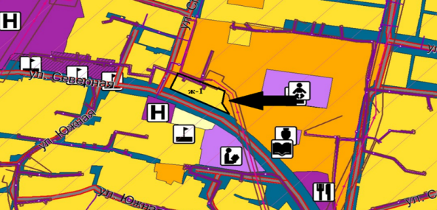  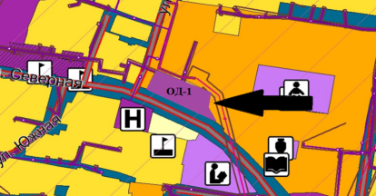  Приложение 2 к решению  Совета МР «Сыктывдинский»  от 28.04.2026 № 8/4-4  Фрагмент Генерального плана сельского поселения «Выльгорт»  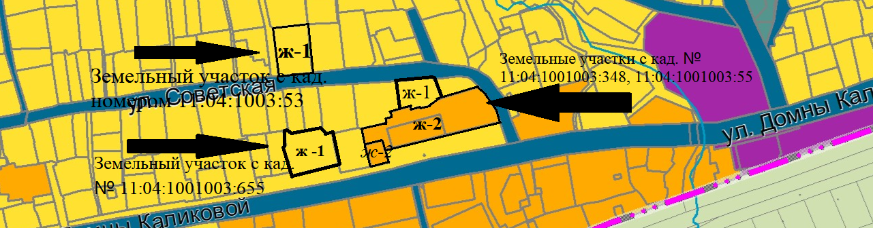  Фрагмент Генерального плана сельского поселения «Выльгорт» в редакции изменений.  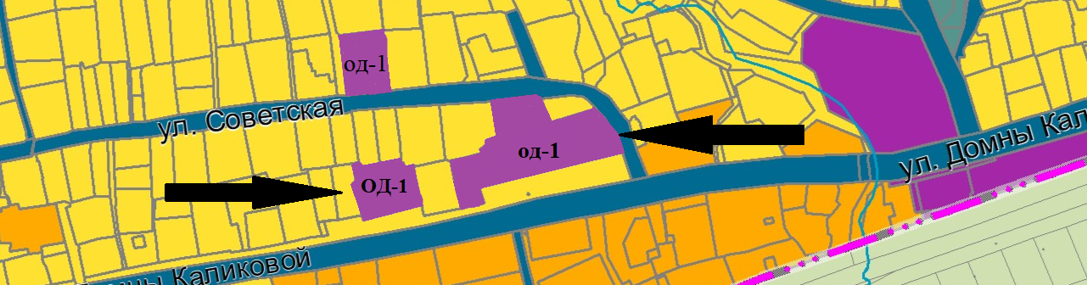  Приложение 3 к решению  Совета МР «Сыктывдинский»  от 28.04.2026 № 8/4-4  Фрагмент Генерального плана сельского поселения «Выльгорт»  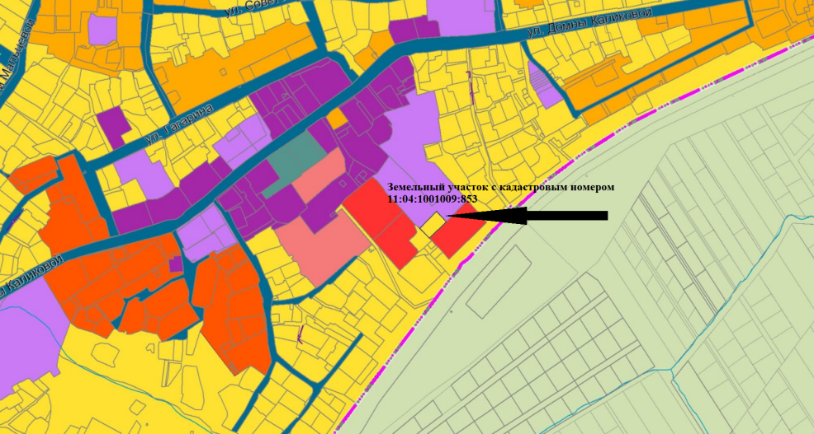  Фрагмент Генерального плана сельского поселения «Выльгорт» в редакции изменений.  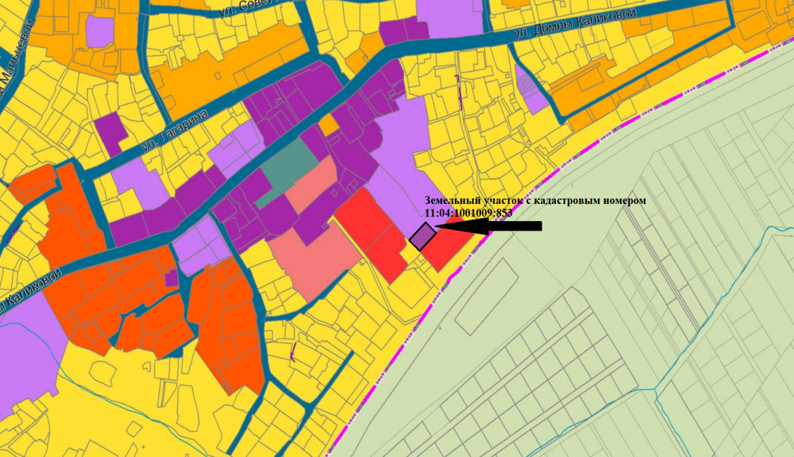  Приложение 4 к решению  Совета МР «Сыктывдинский»  от 28.04.2026 № 8/4-4  Фрагмент Генерального плана сельского поселения «Выльгорт»  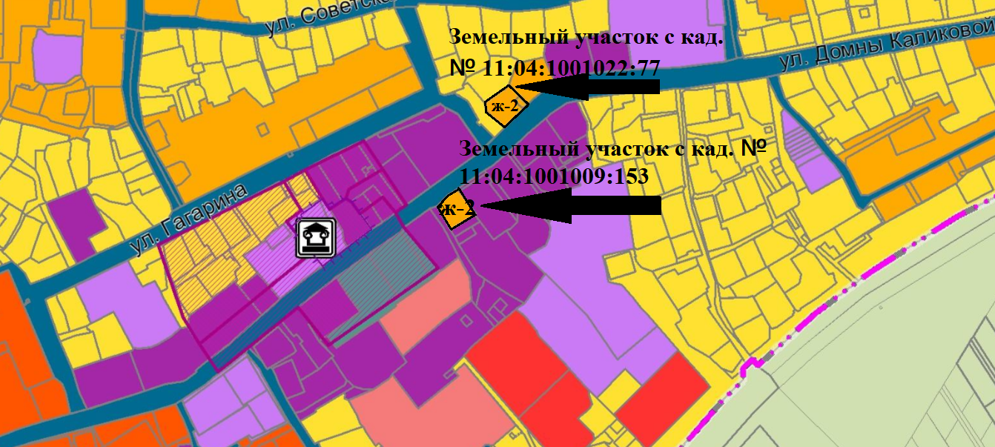  Фрагмент Генерального плана сельского поселения «Выльгорт» в редакции изменений.  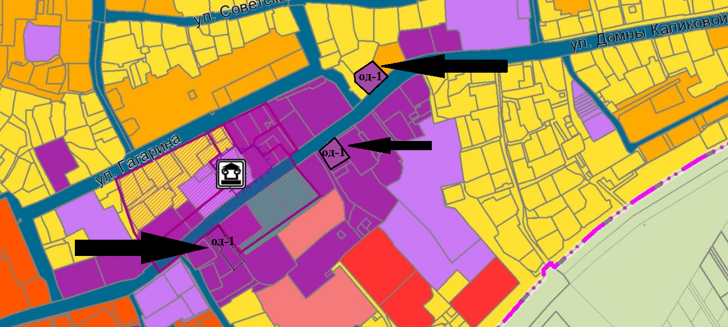  Приложение 5 к решению  Совета МР «Сыктывдинский»  от 28.04.2026 № 8/4-4  Фрагмент Генерального плана сельского поселения «Выльгорт»  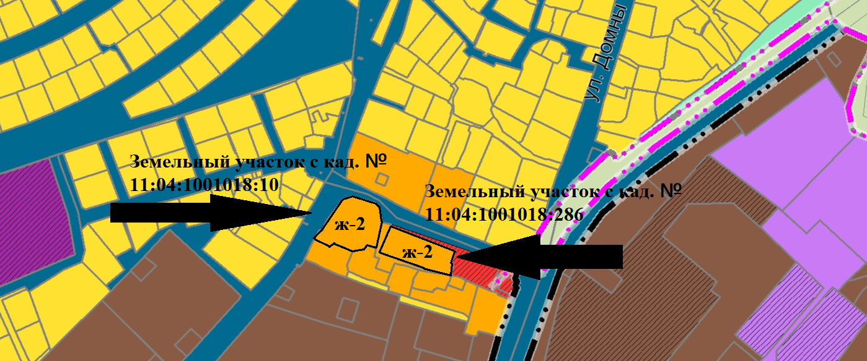  Фрагмент Генерального плана сельского поселения «Выльгорт» в редакции изменений.  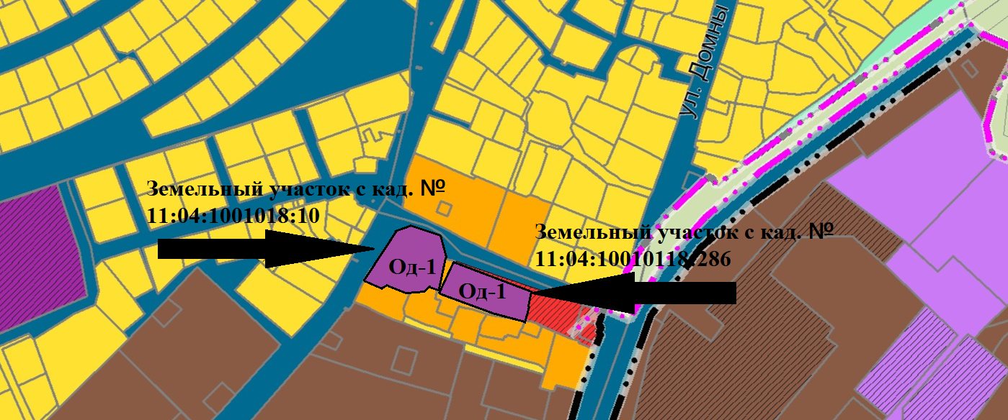  Приложение 6 к решению  Совета МР «Сыктывдинский»  от 28.04.2026 № 8/4-4  Фрагмент Генерального плана сельского поселения «Выльгорт»  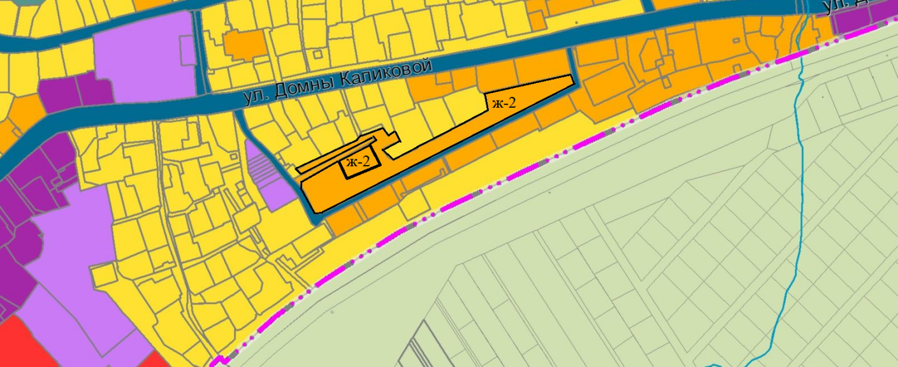  Фрагмент Генерального плана сельского поселения «Выльгорт» в редакции изменений.  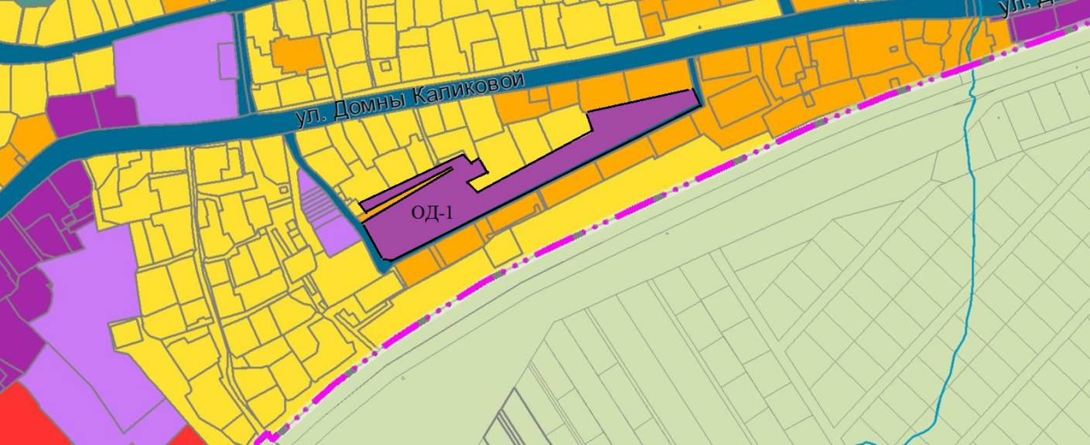  РЕШЕНИЕ  Совета муниципального района «Сыктывдинский» Республики Коми  О внесении изменений в Правила землепользования и застройки муниципального образования сельского поселения «Выльгорт» муниципального района «Сыктывдинский»  Принято Советом муниципального района от 28 апреля 2026 года «Сыктывдинский» Республики Коми № 8/4-5  В соответствии со статьями 30, 31, 32, 33 Градостроительного кодекса Российской Федерации, Федеральным законом от 6 октября 2003 года №131 «Об общих принципах организации местного самоуправления в Российской Федерации»,  Совет муниципального района «Сыктывдинский» Республики Коми решил:  - Внести изменения в Правила землепользования и застройки муниципального образования сельского поселения «Выльгорт» муниципального района «Сыктывдинский», утверждённые решением Совета муниципального образования муниципального района «Сыктывдинский» от 28 июня 2018 года № 29/6-5:  перевести земельные участки с кадастровыми номерами 11:04:1001016:550, 11:04:1001016:551, 11:04:1001016:868 из территориальной зоны индивидуальных жилых домов с приусадебными участками (Ж-1) c реестровым номером границы 11:04-7.285 в общественно-деловую зону с реестровым номером границы 11:04-7.177, согласно приложению 1.  перевести земельные участки с кадастровыми номерами 11:04:1001003:348, 11:04:1001003:55, 11:04:1001003:63 из территориальной зоны многоквартирной малоэтажной жилой застройки (Ж-2) с реестровым номером границы 11:04-7.178 в общественно - деловую зону (ОД-1) с реестровым номером границы 11:04-7.177, земельные участки с кадастровыми номерами 11:04:1001003:655, 11:04:1001003:67, 11:04:1001003:53 из территориальной зоны индивидуальных жилых домов с приусадебными участками (Ж-1) c реестровым номером границы 11:04-7.285 в общественно - деловую зону с реестровым номером границы 11:04-7.177 согласно приложению 2.  перевести земельный участок с кадастровым номером 11:04:1001009:853 из территориальной зоны индивидуальных жилых домов с приусадебными участками (Ж-1) c реестровым номером границы 11:04-7.285 в общественно - деловую зону с реестровым номером границы 11:04-7.177 согласно приложению 3.  перевести земельные участки с кадастровыми номерами 11:04:1001022:77, 11:04:1001009:153, 11:04:1001009:102 из территориальной зоны многоквартирной малоэтажной жилой застройки (Ж-2) с реестровым номером границы 11:04-7.178 в общественно - деловую зону (ОД-1) с реестровым номером границы 11:04-7.177 согласно приложению 4.  перевести земельные участки с кадастровыми номерами 11:04:1001018:10, 11:04:1001018:286 из территориальной зоны многоквартирной малоэтажной жилой застройки (Ж-2) с реестровым номером границы 11:04-7.178 в общественно - деловую зону (ОД-1) с реестровым номером границы 11:04-7.177 согласно приложению 5.  перевести земельные участки с кадастровыми номерами 11:04:1001010:40, 11:04:1001010:258 из территориальной зоны многоквартирной малоэтажной жилой застройки (Ж-2) с реестровым номером границы 11:04-7.178 в общественно - деловую зону (ОД-1) с реестровым номером границы 11:04-7.177 согласно приложению 6.  2.Контроль за исполнением настоящего решения возложить на постоянную комиссию по развитию местного самоуправления Совета муниципального района «Сыктывдинский» и заместителя руководителя администрации муниципального района «Сыктывдинский» (П.В. Карин).  3.Настоящее решение вступает в силу со дня его официального опубликования.  Председатель Совета муниципального района А.М. Шкодник  Глава муниципального района «Сыктывдинский» -  руководитель администрации И.В. Семяшкин  28 апреля 2026 года  Приложение 1 к решению  Совета МР «Сыктывдинский»  от 28.04.2026 № 8/4-5  Фрагмент карты градостроительного зонирования сельского поселения «Выльгорт» 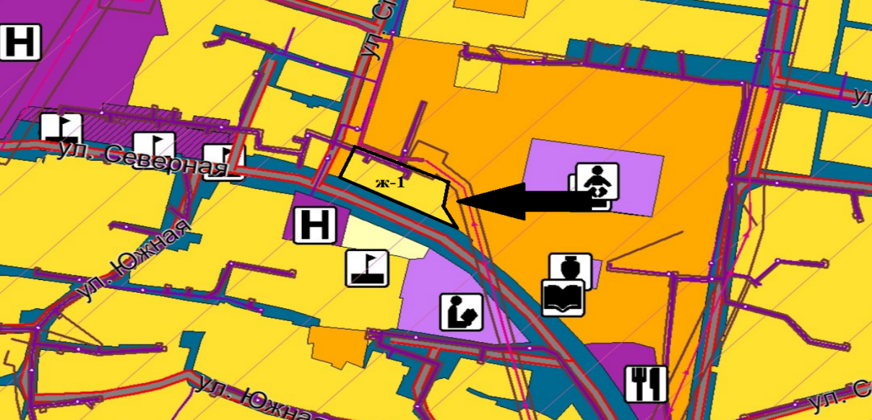  Фрагмент карты градостроительного зонирования сельского поселения «Выльгорт» в редакции изменений. 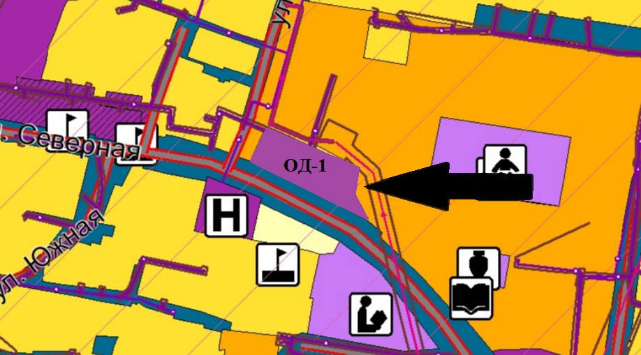  Приложение 2 к решению  Совета МР «Сыктывдинский»  от 28.04.2026 № 8/4-5  Фрагмент карты градостроительного зонирования сельского поселения «Выльгорт»  Фрагмент карты градостроительного зонирования сельского поселения «Выльгорт» в редакции изменений.  Приложение 3 к решению  Совета МР «Сыктывдинский»  от 28.04.2026 № 8/4-5  Фрагмент карты градостроительного зонирования сельского поселения «Выльгорт»  Фрагмент карты градостроительного зонирования сельского поселения «Выльгорт» в редакции изменений.  Приложение 4 к решению  Совета МР «Сыктывдинский»  от 28.04.2026 № 8/4-5  Фрагмент карты градостроительного зонирования сельского поселения «Выльгорт»  Фрагмент карты градостроительного зонирования сельского поселения «Выльгорт» в редакции изменений.  Приложение 5 к решению  Совета МР «Сыктывдинский»  от 28.04.2026 № 8/4-5  Фрагмент карты градостроительного зонирования сельского поселения «Выльгорт»  Фрагмент карты градостроительного зонирования сельского поселения «Выльгорт» в редакции изменений.  Приложение 6 к решению  Совета МР «Сыктывдинский»  от 28.04.2026 № 8/4-5  Фрагмент карты градостроительного зонирования сельского поселения «Выльгорт»  Фрагмент карты градостроительного зонирования сельского поселения «Выльгорт» в редакции изменений. | 3  4  10
  № п/п | Наименование объект | Адрес месторасположения объекта | Год ввода | Кадастровый номер / реестровый номер | Площадь объекта, кв.м | Первона-чальная стоимость, рублей | Остаточная стоимость, рублей | Наименование объекта ранее
  1 | Дом культуры | Российская Федерация, Республика Коми, м.р-н Сыктывдинский, с.п. Пажга, с. Пажга, м  ко Погост, д. 84 | 1844 | 11:04:3401002:199 /  11:00:00:000 300 553 | 439,0 | 2 341 170,00 | 0,00 | Церковь Благовещения Пресвятой Богородицы


ИНФОРМАЦИОННЫЙ ВЕСТНИК
СОВЕТА И АДМИНИСТРАЦИИ МУНИЦИПАЛЬНОГО РАЙОНА «СЫКТЫВДИНСКИЙ»
Периодическое печатное издание

Май 2026 года | № 20

Учредитель: администрация муниципального района «Сыктывдинский» Республики Коми

Состав редакционной коллегии периодического печатного издания:
Селиверстов Р.Е., главный редактор;
Дорожинская Р.В., ответственный за выпуск;
Жигалова Л.А., ответственный за выпуск;
Члены редколлегии:
Морокова Л.В.
Гудзь Е.В.
Боброва Е.Б.
Муравьев В.Н.

Адрес редакции, издателя, типографии (отпечатано):
168220, Республика Коми, Сыктывдинский район, с. Выльгорт,
ул. Домны Каликовой, д. 62
E-mail: admsd@syktyvdin.rkomi.ru
Телефоны (82130) 7-12-34, 7-18-41, 7-21-34
Электронная версия вестника на сайте: https://syktyvdin.gosuslugi.ru
Выпуск осуществлен за счет средств бюджета
муниципального района «Сыктывдинский» Республики Коми
Распространяется на безвозмездной основе
Территория распространения:
Сыктывдинский район Республики Коми Российской Федерации

Подписано в печать: 07.05.2026
Дата выхода в свет: 07.05.2026
Тираж 29 экз.

